Note obtenue /20 :

Evaluation des compétences

1 3.1 3.2 3.3 3.4 3.5 4 6 7
◻ ◻ ◻ ◻ ◻ ◻ ◻ ◻ ◻
Classe :

Nom :

prénom :
Partie du programme abordée : un regard sur l’évolution de l’Homme
Question : vous êtes paléontologue et vous venez de découvrir, lors de fouilles, un crâne d’hominidé. Le Muséum d’Histoires Naturelles vous finance alors un programme de recherche sur ce crâne dont vous devez déterminer l’origine et que vous devez situer dans l’évolution globale des Primates. Le résultat de votre travail doit être présenté sous forme d’une conférence.
Pour réaliser ce travail de recherche vous devez réaliser certaines activités et utiliser un corpus documentaire.

Activité 1
Détermination de l’hominidé auquel appartient le crâne : utilisation du logiciel mesurim (voir TP1)

Activité 2

Données fournies par les comparaisons moléculaires : utilisation du logiciel phylogène et construction d’un arbre phylogénique(voir TP2).

Travail : utiliser le logiciel phylogène afin de réaliser des arbres phylogéniques dans le groupe des primates. Utiliser deux molécules différentes et comparer les arbres obtenus.

Série de documents 1 : données anatomiques

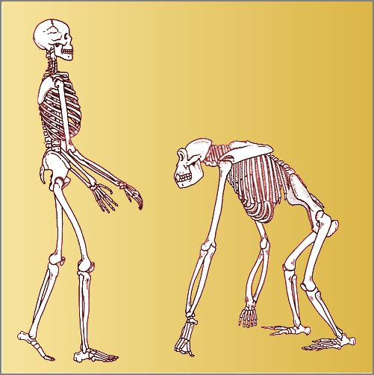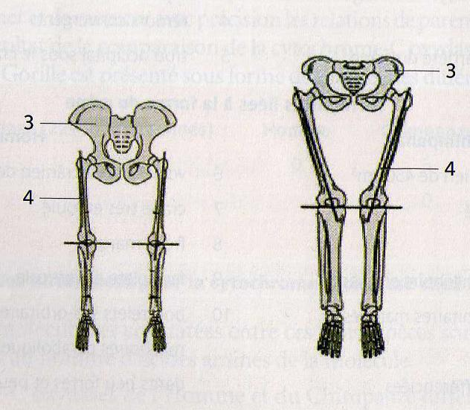
Bassins et membres inférieurs du chimpanzé (à gauche) et de l’Homme moderne (à droite), vus de face.
Organisation générale du squelette de l’Homme moderne (à gauche) et du chimpanzé (à droite).

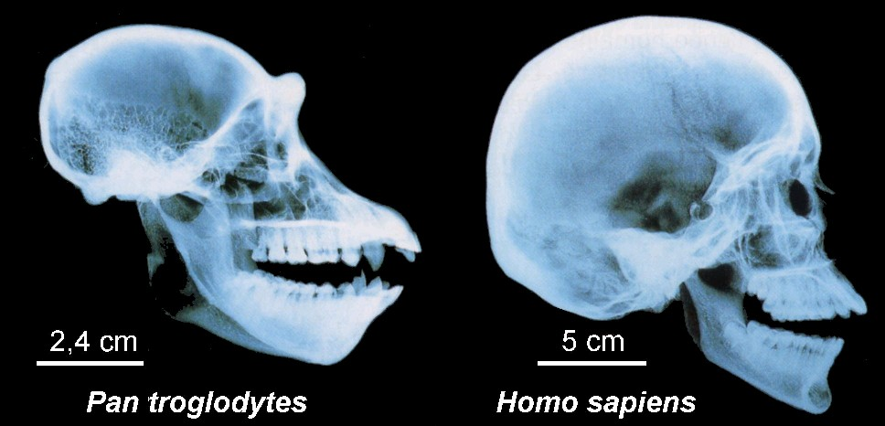
Profils droits du crâne de chimpanzé (à gauche) et de l’Homme moderne (à droite).

Série de document 2 : données génétiques

- reprendre l’étude faite dans le cours portant sur l’hétérochronie Homme/Chimpanzé.

- Comparaison des caryotypes de l’Homme et du chimpanzé.

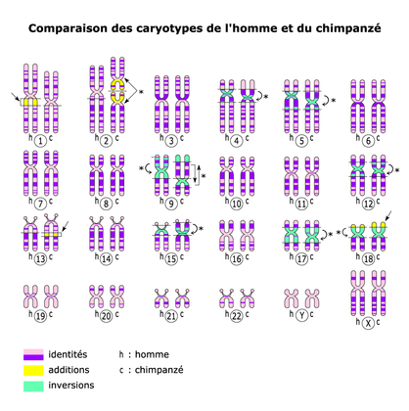

Série de documents 3 : données culturelles

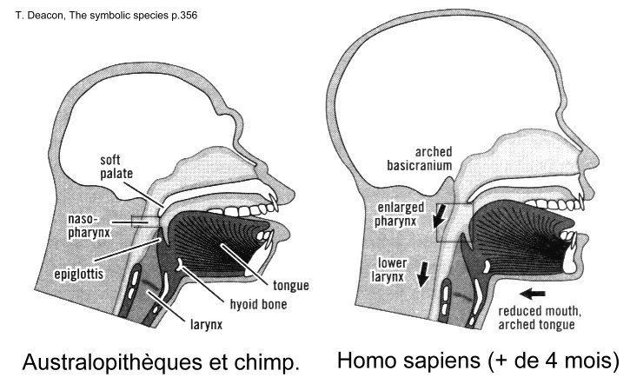
Schémas des cavités bucco-pharyngées de l’Homme moderne , de l’Australopithèque et du Chimpanzé.

Quelques outils utilisés au cours de l’évolution de l’Homme.
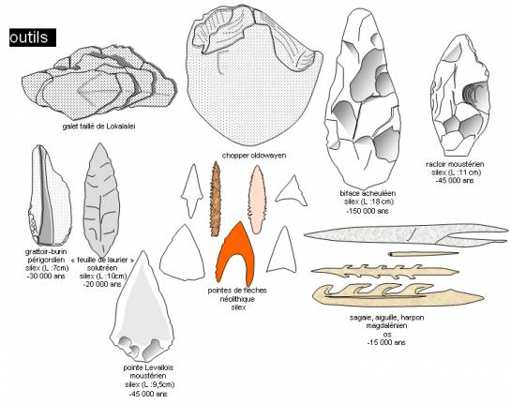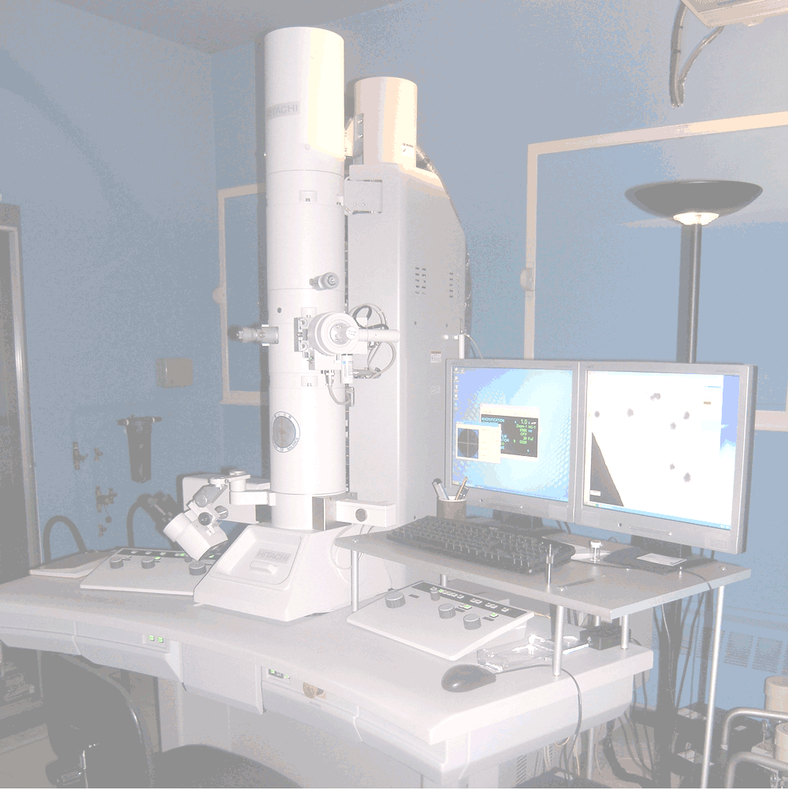
Peintures rupestres de la grotte Chauvet (34000 ans),
découverte en 1994.

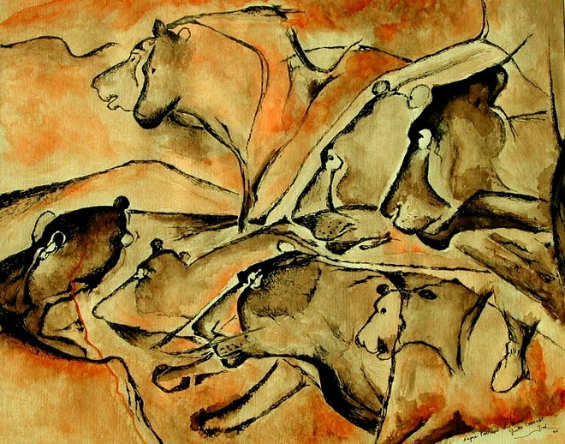

Série de documents 4 : caractère buissonnant de la lignée humaine et théorie sur les origines de l’Homme moderne.

